МИНИСТЕРСТВО ОБРАЗОВАНИЯ и науки РЕСПУБЛИКИ БАШКОРТОСТАН

Государственное автономное ПРОФЕССИОНАЛЬНОЕ ОБРАЗОВАТЕЛЬНОЕ УЧРЕЖДЕНИЕ

УФИМСКИЙ КОЛЛЕДЖ СТАТИСТИКИ, ИНФОРМАТИКИ И ВЫЧИСЛИТЕЛЬНОЙ ТЕХНИКИ

ОТЧЕТ ПО ЛАБОРАТОРНОЙ РАБОТЕ №3

По МДК.05.02. Разработка кода информационных систем

Выполнил студент группы 21ВЕБ-1

Хамитов Данил

Проверил(а) преподаватель информатики

и программирования

Дмитриева Елизавета Константиновна

2024

Тестирование авторизации на корректных данных контрольного примера представлено в таблице 1.

Таблица 1 – Тестирование авторизации на корректных данных контрольного примера

|  |  |
| --- | --- |
| Наименование | Описание |
| Дата тестирования | 21.06.2024 |
| Приоритет тестирования *(Малый/Средний/высокий)* | Средний. |
| Название тестирования/ Имя | Проверка формы авторизации с правильной почтой и паролем. |
| Резюме испытания | Проверить программу при вводе корректных данных. |
| Этапы теста | 1. В форму ввели корректные данные; 2. Нажали на кнопку «Войти»; 3. На странице высветилось сообщение «Вы вошли как пользователь»; 4. Перенаправление на страницу личного кабинета. |
| Тестовые данные | Входные данные:  Почта: email1@gmail.com  Пароль: Password1 |
| Ожидаемый результат | При выполнении тестирования, если данные корректны, то авторизированный пользователь переходит на страницу. На главной странице высвечивается уведомление об успехе. |
| Фактический результат | При выполнении тестирования пользователь успешно авторизовался.  На главной странице высвечивается уведомление «Вы вошли как пользователь»(рисунок 1). |

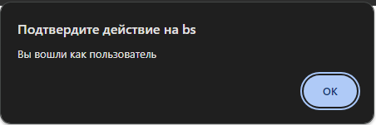

Рисунок 1- Уведомление об успешной авторизации

Тестирование авторизации на не корректные данные представлено в таблице 2.2.2.

Таблица 2 – Тестирование авторизации на не корректные данные

|  |  |
| --- | --- |
| Наименование | Описание |
| Дата тестирования | 21.06.2024 |
| Приоритет тестирования (Малый/Средний/высокий) | Средний. |
| Названиетестирования/ Имя | Проверка формы авторизации с неправильными почтой и паролем. |
| Резюме испытания | Проверить программу при вводе не корректных данных. |
| Этапы теста | 1. В форму ввели не корректные данные; 2. Нажали на кнопку «Войти»; 3. Пришло уведомление «Такой пользователь не найден»; 4. Перенаправление на главную страницу. |
| Тестовые данные | Входные данные:  Почта: wrong@gmail.com  Пароль: Empty |
| Ожидаемый результат | При выполнении тестирования, если данные не корректны, то пользователь не может войти в личный кабинет. На главной странице высвечивается уведомление об ошибке. |
| Фактический результат | При выполнении тестирования пользователь увидел уведомление об ошибке «Такой пользователь не найден» (рисунок 2), остался на главной странице |

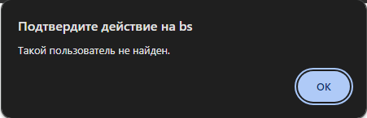

Рисунок 2 – Уведомление об ошибке авторизации

Тестирование регистрации на корректных данных контрольного примера представлено в таблице 3.

Таблица 3 – Тестирование регистрации на корректных данных контрольного примера

|  |  |
| --- | --- |
| Наименование | Описание |
| Дата тестирования | 21.06.2024 |
| Приоритет тестирования (Малый/Средний/высокий) | Средний. |
| Название тестирования/ Имя | Проверка формы регистрации при вводе корректных данных |
| Резюме испытания | Проверить программу при вводе корректных данных. |
| Этапы теста | 1. Ввели в форму корректные данные; 2. Нажать на кнопку «Зарегистрироваться»; 3. Если в базе данных нет пользователя с такой почтой, то появляется уведомление «Пользователь успешно зарегистрирован. Вы можете войти»; 4. Переход на главную страницу для авторизации. |
| Тестовые данные | Входные данные:  Почта: email2@gmail.com  Пароль: Password2 |
| Ожидаемый результат | При выполнении тестирования, если данные корректны, то пользователь регистрируется в системе. На главной странице высвечивается уведомление об успешном прикреплении «Пользователь успешно зарегистрирован. Вы можете войти». |
| Фактический результат | При выполнении тестирования пользователь увидел уведомление о прикреплении к больнице «Пользователь успешно зарегистрирован. Вы можете войти» (рисунок 3). |

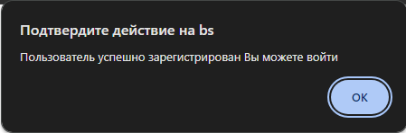

Рисунок 3 –Уведомление об успешной регистрации на сайте

Тестирование регистрации на не корректные данные представлено в таблице 4

Таблица 4 – Тестирование регистрации на некорректные данные

|  |  |
| --- | --- |
| Наименование | Описание |
| Дата тестирования | 21.06.2024 |
| Приоритет тестирования (Малый/Средний/высокий)*)* | Средний. |
| Название тестирования/ Имя | Проверка формы регистрации при вводе некорректных данных |
| Резюме испытания | Проверить программу при вводе некорректных данных. |
| Этапы теста | * + - 1. Ввели в форму некорректные данные;       2. Нажать на кнопку «Зарегистрироваться»;       3. Если в базе данных есть пользователь с такой почтой, то появляется уведомление «Данный email уже используется»;       4. Переход на главную страницу для повторного прикрепления. |
| Тестовые данные | Входные данные:  Почта: email2@gmail.com  Пароль: Password2 |
| Ожидаемый результат | При выполнении тестирования, если в базе данных уже существует пользователь с такой почтой то высвечивается уведомление «Данный email уже используется». Пользователя перенаправляет на главную страницу. |
| Фактический результат | При выполнении тестирования пользователь увидел уведомление об ошибке прикрепления «Данный email уже используется»(рисунок 4). Пользователя перенаправляет на главную страницу. |

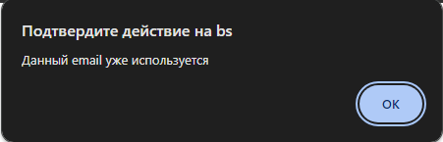

Рисунок – Результат при повторной регистрации.

Тестирование функции добавления корзины в товар представлено в таблице 5.

Таблица 5 – Тестирование функции добавления товара на корректных данных контрольного примера

|  |  |
| --- | --- |
| Наименование | Описание |
| Дата тестирования | 21.06.2024 |
| Приоритет тестирования *(Малый/Средний/высокий)* | Средний. |
| Названиетестирования/ Имя | Проверка добавления товара с корректными данными. |
| Резюме испытания | Проверить программу при добавлении товара в корзину . |
| Этапы теста | 1. Выбрать товар на главной странице; 2. Нажать на кнопку «В корзину»; 3. Вывод кнопок «-» и «+» для уменьшения или увеличения количества товаров. |
| Тестовые данные |  |
| Ожидаемый результат | При выполнении тестирования товар должен добавиться в корзину. |
| Фактический результат | При выполнении тестирования пользователь увидел изменение кнопок при добавлении товара в корзину, а также сами товары в корзине (рисунок 5, рисунок 6). |

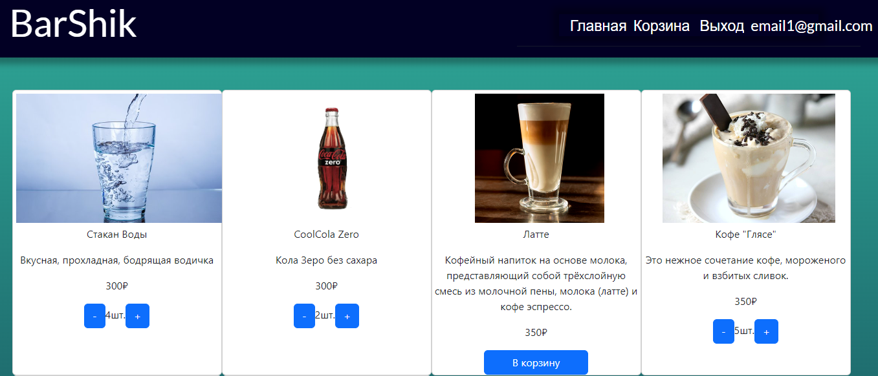

Рисунок 5 – Изменение кнопок при добавлении товара в корзину.

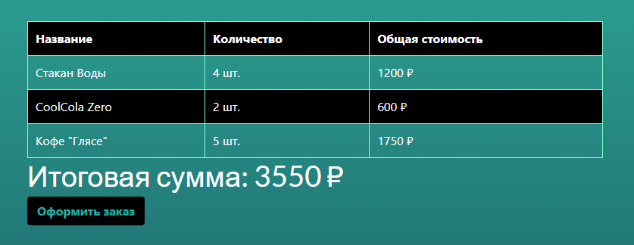

Рисунок 6 – Товары в корзине.

Тестирование функции записи на прием на корректных данных представлено в таблице 6.

Таблица 6 – Тестирование функции оформления заказа.

|  |  |
| --- | --- |
| Наименование | Описание |
| Дата тестирования | 21.06.2024 |
| Приоритет тестирования *(Малый/Средний/высокий)* | Средний. |
| Названиетестирования/ Имя | Проверка оформления заказа |
| Резюме испытания | Проверить программу при оформлении заказа |
| Этапы теста | 1.Выбрать товары;  2. Добавить их в корзину;   1. Перейти на страницу с корзиной; 2. Нажать на кнопку «Оформить заказ» 3. Если пользователь оформил заказ, появляется уведомление о оформленном заказе и на почту приходит сообщение с информацией об его заказе. |
| Тестовые данные |  |
| Ожидаемый результат | При выполнении тестирования товары должны добавиться в базу данных и появится уведомление о заказе, после заказа, приход сообщения на почту. |
| Фактический результат | При выполнении тестирования пользователь увидел уведомление об успешной записи «Спасибо за ваш заказ. Мы свяжемся с вами скоро.» и письмо пришло на почту (рисунок 7, рисунок 8). |

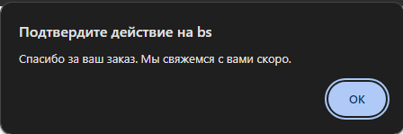

Рисунок 7 - Уведомление об успешной записи на прием

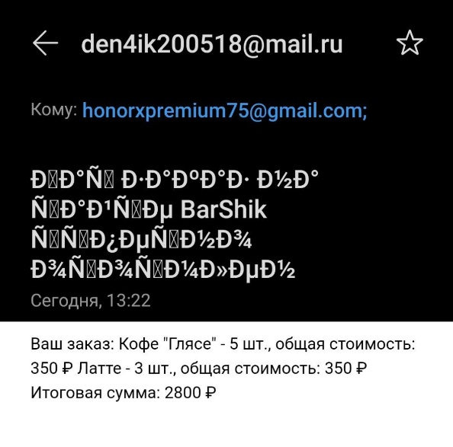

Рисунок 8 – Письмо на почту с информацией о заказе